**2021年湖北省随州市初中毕业升学考试**

**理科綜合试题**

**可能用到的相对原子质量：H-1** **C-12** **N-14**  **O-16** **S-32** **Zn-65**

**第Ⅰ卷（选择题共60分）**

**第Ⅰ卷共25题，每题只有一个选项最符合题意。1~7题为生物题，8~15题为化学题，16-25题为物理题。1~15题每题2分，16-25题每题3分。**

1. 生活中处处有化学，下列变化不涉及化学变化是

A. 用水银体温计测量体温 B. 服用碱性药物治疗胃酸过多

C. 用粮食酿酒 D. 纯牛奶变酸

2. 化学是一门以实验为基础的学科，下图所示的实验操作正确的是

A. 测定pH 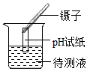 B. 闻气体气味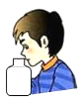

C. 读液体体积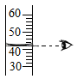 D. 稀释浓硫酸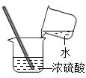

3. “宏观一微观一符号”是学习化学的重要内容和方法。甲图表示镓在元素周期表中的部分信息和核外电子排布情况，乙图A、B、C表示部分原子核外电子排布情况，据图所得信息描述正确的是

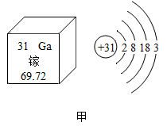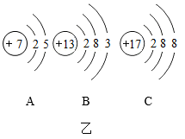

A. 镓相对原子质量为69.72g B. 镓是一种金属元素

C. 图C表示的是一种阳离子 D. 氯化镓的化学式为GaCl2

4. 归纳法是一种重要的学习方法，可将零碎的知识结构化，系统化，下列归纳都正确的是

|  |  |
| --- | --- |
| A化学与生活 | B化学与材料 |
| 1、制糖工业中利用活性炭脱色制白糖  2、衣服上的油污用洗涤剂和汽油都能除去，其去污原理是一样的  3、氮肥、磷肥、钾肥是重要的化学肥料 | 1、涤轮衣服的优点是吸湿透气性好  2、Fe2O3、CuO属于合金  3、鸡蛋提供的营养主要是蛋白质 |
| C化学与安全 | D化学与环保 |
| 1、点燃可燃性气体前，一定要验纯  2、煤矿井中一定要通风，严禁烟火  3、炒菜时油锅起火，立即盖上钢盖 | 1、为防止温室效应推广使用脱硫煤  2、生活垃圾应分类处理  3、废旧电池可以随手丢弃 |

A. A B. B C. C D. D

5. 化学学习常用化学思维去认识和理解世界，下列说法错误的个数有

|  |  |  |  |  |
| --- | --- | --- | --- | --- |
| 物质 | 甲 | 乙 | 丙 | 丁 |
| 反应前质量/g | 10 | 5 | 12 | 20 |
| 反应后质量/g | 8 | 5 | 30 | *x* |

（1）反应中甲和丙的质量比为1：8

（2）*x*=4

（3）该反应为化合反应

（4）乙可能催化剂

（5）若甲与丁的化学计量数之比为2：3；则其相对分子质量之比为3：16。

A. 1个 B. 2个 C. 3个 D. 4个

6. 除杂和提纯是化学的基本实验技能之一，下列实验操作能达到实验目的的是

|  |  |  |  |
| --- | --- | --- | --- |
| 选项 | 物质 | 所含杂质 | 加入的试剂和操作 |
| A | CO2 | CO | 点燃 |
| B | N2 | O2 | 灼热的铜网 |
| C | CuCl2溶液 | FeCl2 | 加入适量铁粉，过滤 |
| D | CaO | CaCO3 | 适量的稀盐酸 |

A. A B. B C. C D. D

7. “证据推理与模型认知”是化学学科核心素养的重要组成部分，以下推理正确的是

A. 中和反应生成盐和水，所以生成盐和水的反应都是中和反应

B. 单质只含有一种元素，所以只含有一种元素的物质一定是单质

C. 燃烧都伴随有发光放热现象，所以有发光放热现象的一定是燃烧

D. NaOH、Ca（OH）2等碱溶液都能使酚酞试液变红，所以使酚酞试液变红的一定是碱性溶液

8. 图像能直观体现化学中的各种变化关系，加深对化学知识的理解。下列图像能正确表示对应叙述的有

A. 向氢氧化钠溶液中加水稀释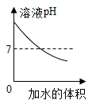

B. 向一定量的盐酸和硫酸钠的混合溶液中逐滴加入氢氧化钡溶液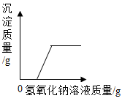

C. 电解水生成氢气和氧气的质量与反应时间的关系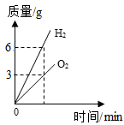

D. 向等质量的Zn、Fe中滴加等浓度等质量的稀盐酸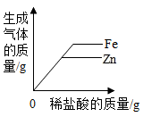

**第Ⅱ卷（非选择题共90分）**

**26~35题为物理题，36~42题为化学题，43~45题为生物题。**

9. 请从H、O、C、N、Cu、Na六种元素中选择合适的元素，用化学用语填空：

（1）两个氢原子______；

（2）铵根离子______；

（3）碳酸钠中碳元素的化合价______；

（4）含氧量最高的氧化物______；

（5）属于有机氮肥是______；

（6）有蓝色沉淀生成的复分解反应______。

10. 学习化学更重要的是学会用化学观点去分析、解决生产生活中的问题。

（1）水是生命之源。但是硬水不仅对健康造成危害，而且会给生活带来很多麻烦和诸多危害，生活上可以用______来区分硬水和软水。

（2）精准扶贫使农村生活发生了翻天覆地的变化，广大农村地区也使用上了清洁的天然气作为燃料。天然气使用后关闭阀门即可灭火，其原理是______。

（3）2021年1月1日起，全国餐饮行业全面禁止使用一次性不可降解塑料吸管，“禁管令”就此诞生。“禁管令”可有效缓解的环境问题是______。

A．白色污染 B．酸雨污染 C．臭氧空洞 D．噪声污染

（4）“辣条”等劣质食品中常添加过量的“甜蜜素”，有害人体健康。工业上由环己胺（化学式是C6H11NH2）与氢氧化钠反应合成“甜蜜素”。环己胺中氢元素和氮元素的质量比为______。

11. 金属在生产、生活和社会发展中应用较为广泛，中国制造，让世界瞩目！

（1）航天：我国用长征三号乙运载火箭成功发射第55颗北斗导航卫星，化学材料在其中起到了重要作用，铝合金和钛合金被广泛用于航天工业、一般情况下，铝合金的强度和硬度比纯铝______（填“高”或“低”）。

（2）交通：制造港珠澳大桥需要大量的钢铁，请写出一种防止钢铁生锈的方法：______。

（3）冶炼：我国湿法炼铜很早就有记载，东汉《神农本草经》曾记载石胆“能化铁为铜”。向硝酸铜和硝酸银的混合溶液中加入一定量的镁粉，充分反应后过滤，滤液呈蓝色，则滤出的滤液中一定含有金属离子是______。

（4）应用：随州编钟被誉为“世界第八大奇迹”，代表了我国古代青铜工艺的较高水平，青铜是铜锌合金。现有铜锌合金质量20克，与100克质量分数为19.6%的稀硫酸恰好完全反应，则铜锌合金中铜的质量分数为______。

12. 如图为甲、乙、丙三种固体物质（均不含结晶水）的溶解度曲线图，请回答下列问题：

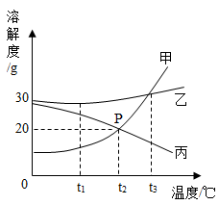

（1）当温度为______℃时，甲乙两物质溶解度相等。

（2）在t2℃时，将30克甲物质加入到50克水中充分溶解，所得溶液质量为______克。

（3）在t2℃时，将等质量的甲、乙、丙的饱和溶液升温至t3℃时，所得的溶液质量由大到小的顺序______。

13. 下图中的A~I表示几种初中化学常见的物质，其中A、D、I是氧化物，I是一种有毒气体；B元素在地壳中的含量位居第三；C由三种元素组成；G为紫红色。图中“一”表示两端的物质间能发生化学反应；“→”表示物质间存在转化关系；部分反应物、生成物或反应条件已略去。

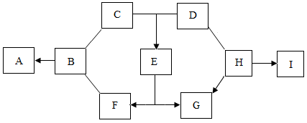

（1）写出G的化学式：______。

（2）写出B→A反应的化学方程式：______。

（3）上图中各物质之间反应和转化反应中，没有涉及到的基本反应类型为______。

（4）H→I反应的化学方程式______。

14. 实验室利用如图所示装置进行相关实验，请回答下列问题：

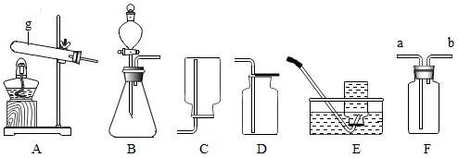

（1）指出图中仪器g的名称______。

（2）实验室制取二氧化碳，发生反应的化学方程式______。

（3）实验室常用加热氯化铵和熟石灰的混合物的方法制取氨气，由于氨气极易溶于水，且密度比空气小，所选择的发生装置为______。

（4）如用F装置收集氢气，气体应从______进入。（填“a或b”）

15. 化学来源于生活，同学们对生活中的一些现象产生兴趣，在老师指导下开展了系列探究实验活动：

活动一：红砖粉末能做催化剂吗？

|  |  |  |  |
| --- | --- | --- | --- |
| 实验步骤 | | 实验现象 | 实验结论和解释 |
| 小明 | A试管装有5mL的5%过氧化氢溶液  B试管装有5mL的5%过氧化氢溶液，再加入a克的红砖粉末。 | A中无明显现象，B中产生大量能使带火星的木条复燃的气体 | （1）产生的气体是______  （2）红砖粉末能改变过氧化氢的分解速率。 |
| 小红 | 待反应停止时，向B试管中重新加入5%的过氧化氢溶液 | （1）又产生大量能使带火星的木条复燃的气体。 | 红砖粉末的______在反应前后没有发生变化 |

【实验反思】小明和小红通过上述实验，一致认为红砖粉末可以做分解过氧化氢溶液的催化剂，但小强认为小明和小红说法不严谨，理由是______。

活动二：水壶内部的白色固体是什么？

【查阅资料】水在加热或长久放置时，溶于水中的可溶性钙和镁的化合物会生成沉淀（水垢）

【假设与猜想】猜想Ⅰ：CaCO3猜想Ⅱ：Mg（OH）2猜想Ⅲ：______（填化学式）

【实验与探究】取少量白色固体样品（不考虑杂质和微溶物对实验的影响）于试管中，向其中加入足量稀盐酸，现象：白色固体溶解，有气泡产生，根据以上现象，小华认为：猜想I正确。小雪却认为小华的结论不严谨，经过两人反复讨论，进一步设计了如下实验。

|  |  |  |
| --- | --- | --- |
| 实验步骤 | 实验现象 | 实验结论 |
| 取上述实验中的上层清液于试管  中，滴加足量NaOH溶液 | ______ | 猜想Ⅰ成立 |
| 有白色沉淀产生 | 猜想Ⅲ成立 |

验证猜想Ⅲ成立时产生白色沉淀的反应化学方程式是______。

活动三：验证NaOH变质有方法？

【方法归纳】同学们通过实验探究，认为验证氢氧化钠变质可以从验证反应后的生成物入手，例如：加足量稀盐酸等出现气泡，加氯化钙溶液等出现白色沉淀等来判别；也可以通过反应过程中温度、压强等变化来判别。

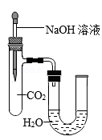

【学科渗透】按如图所示装置进行实验。实验前U型管两端液面相平，将NaOH溶液滴入试管中，恢复到室温后，U型管中的液面______。

据此，小明同学得出“CO2与NaOH发生了化学反应”的结论。小红认为小明结论证据不充足，理由是______。

【再次实验】同学们用压强传感器研究水或等量NaOH溶液分别吸收CO2的效果，实验装置及测定结果如甲图和乙图所示。图乙中______（填“Ⅰ”“Ⅱ”）表示等量NaOH溶液吸收CO2的曲线。

